校園安全規劃與設計

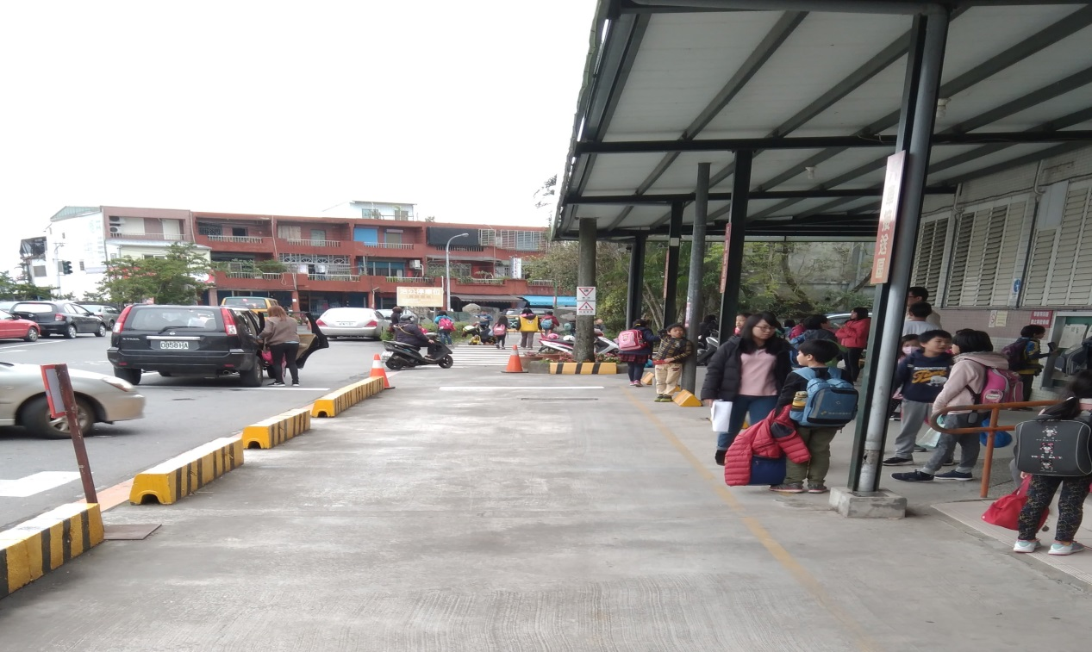
警示錐右側為汽機車接送與兒童等待緩衝區
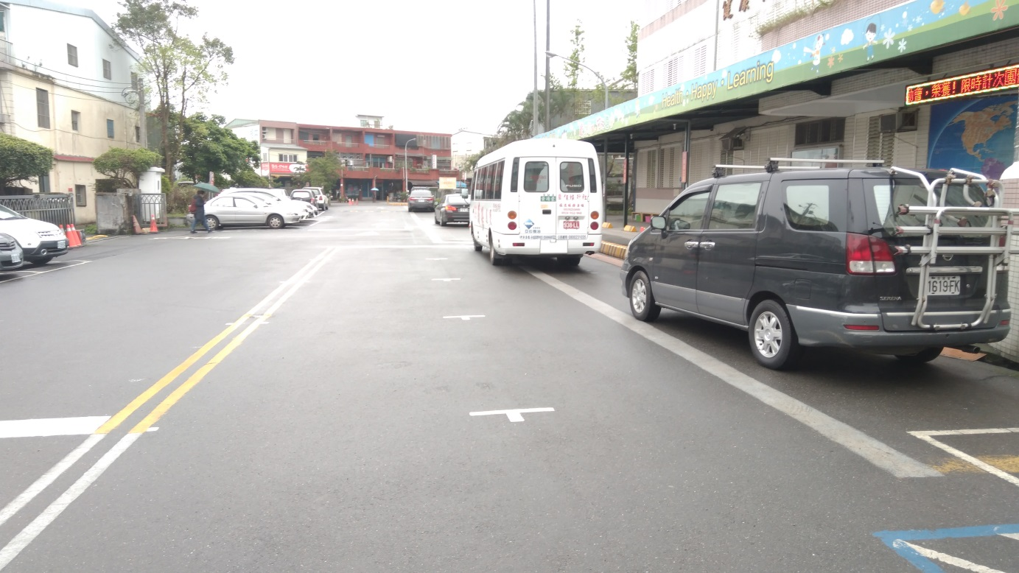
安親班車輛等候區

